界面设计方案
分页面思维导图与详细说明

—— H5交互作品「玉见·石家河」——

吴泽远
2026年7月

一、作品整体架构
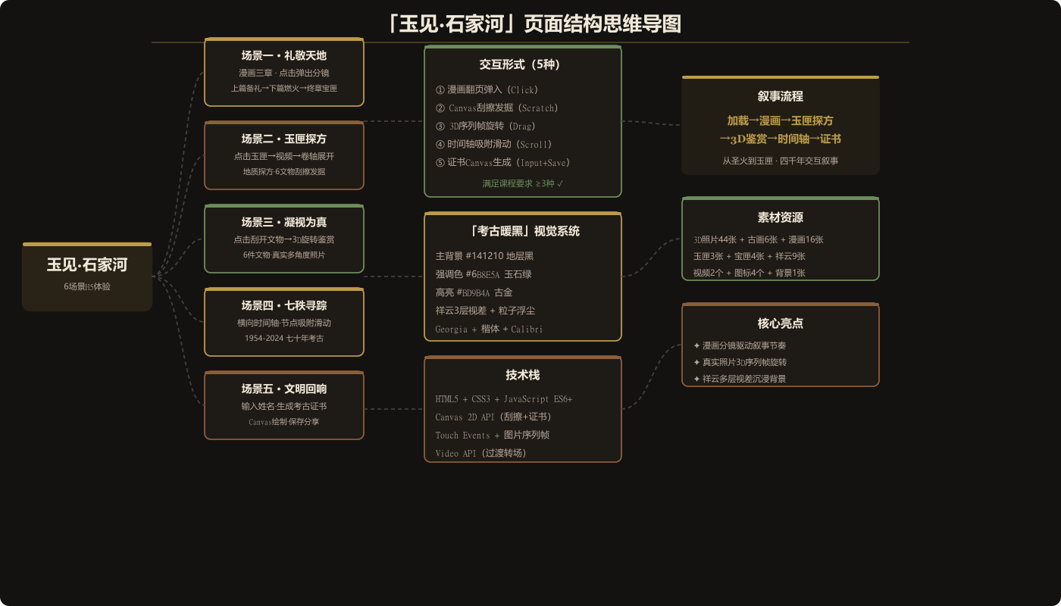
「玉见·石家河」是一个基于HTML5的移动端交互体验作品，以「从圣火到玉匣」为核心叙事线，通过漫画分镜、地质探方、3D鉴赏、时间轴等多种交互形式，带领用户沉浸式体验石家河四千年文明。
用户旅程：
加载页（开始祭祀）→ 漫画上篇·备礼（8格分镜）→ 漫画下篇·燃火（8格分镜）→ 终章·圣火宝匣（3格+玉匣浮现）→ 自动跳转玉匣页 → 点击玉匣播放视频 → 卷轴展开+地质探方出现 → 刮擦发掘文物 → 点击查看3D → 时间轴 → 考古证书

页面 | 内容 | 交互形式
加载页 | 凤凰图标旋转+进度条+「开始祭祀」按钮 | 点击进入
漫画三章（上篇/下篇/终章） | 24格不规则漫画排版，点击弹出分镜，白色波纹引导 | 点击翻页+章节切换
玉匣+卷轴 | 玉匣点击→视频播放→卷轴展开 | 点击触发+视频过渡
地质探方 | 深度标尺+多层土壤+6个不规则刮擦区+化石杂物 | Canvas刮擦+点击3D
3D文物鉴赏 | 真实多角度照片序列帧旋转+粒子浮尘背景 | 拖拽旋转360°
时间轴 | 横向时间线+节点吸附+聚焦节点图片放大 | 拖拽/滚轮滑动
考古证书 | 输入姓名生成专属证书+保存PNG | 输入+Canvas生成

二、分页面设计详述

2.1 加载页
视觉：纯黑背景，双层旋转光环（古金+玉绿），用户自定义图标居中旋转，下方进度条逐渐填充。
文案变化：正在连接石家河文明... → 正在唤醒千年玉魂... → 即将开启时空之门... → 加载完成 → 显示「开始祭祀」按钮。
交互：点击按钮，加载页淡出→开场视频淡入。

2.2 漫画三章（礼敬天地）
上篇「备礼」：8格不规则漫画，2行3列混合排版，含梯形裁切面板。内容：夜空繁星→先民汇聚→祭司步入→玉琮礼天→玉璧礼地→玉圭祭祖→祭品陈列→火盆静候。
下篇「燃火」：8格漫画，宽幅定场+四窄格+全宽收尾。内容：对天祷告→敬告大地→呼唤先祖→火星溅起→火焰燃起→凤鸟火光→先民跪拜→仪式完成。
终章「圣火宝匣」：3格漫画依次弹出→渐隐→黑屏→宝匣图从中心放大浮现。
交互：点击页面弹出下一格（缩放弹入动画），手指图标+白色波纹提示。全部弹出后章节按钮亮起可翻页。漫画终章宝匣浮现后1.5秒自动跳转玉匣页。

2.3 玉匣+卷轴+地质探方
初始仅显示居中玉匣图片，点击玉匣→播放玉匣视频（全屏）→视频结束后玉匣切换为打开状态、卷轴从上方展开（古文风格楷体排版）、地质探方从下方出现。
地质探方：左侧深度标尺0-11.5m，5层土壤颜色从浅褐渐变至深黑。6件文物以不规则形状散布在不同深度，深度根据实际考古埋藏设定。深层有化石杂物装饰（骨骼、贝壳、牙齿等）。
每件文物由Canvas泥土层覆盖（不规则blob形状），刮擦后泥土被擦除、文物图透明度从0渐变至100%。刮够35笔后出现白色波纹，点击进入3D鉴赏。
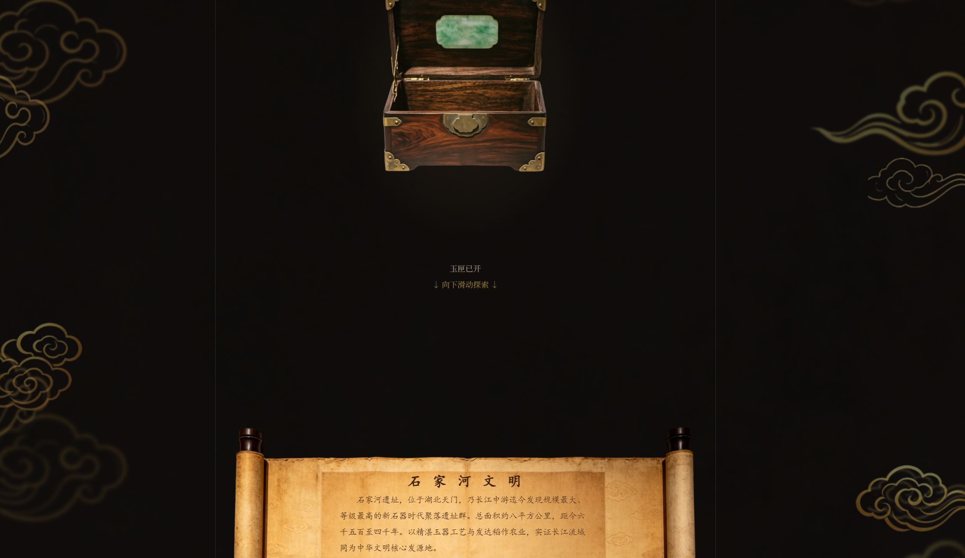

2.4 3D文物鉴赏
全屏深色遮罩，上方标题「凝视为真」，中央大尺寸文物展示区（440px），拖拽左右旋转。背景有金色粒子浮尘效果，下方信息卡片（楷体标题+金线分隔+详细信息）。
6件文物均使用真实多角度照片（玉虎/玉凤/玉人首/玉蝉8张，陶鼎4张，玉鹰8张），拖拽距离切换序列帧模拟3D旋转。
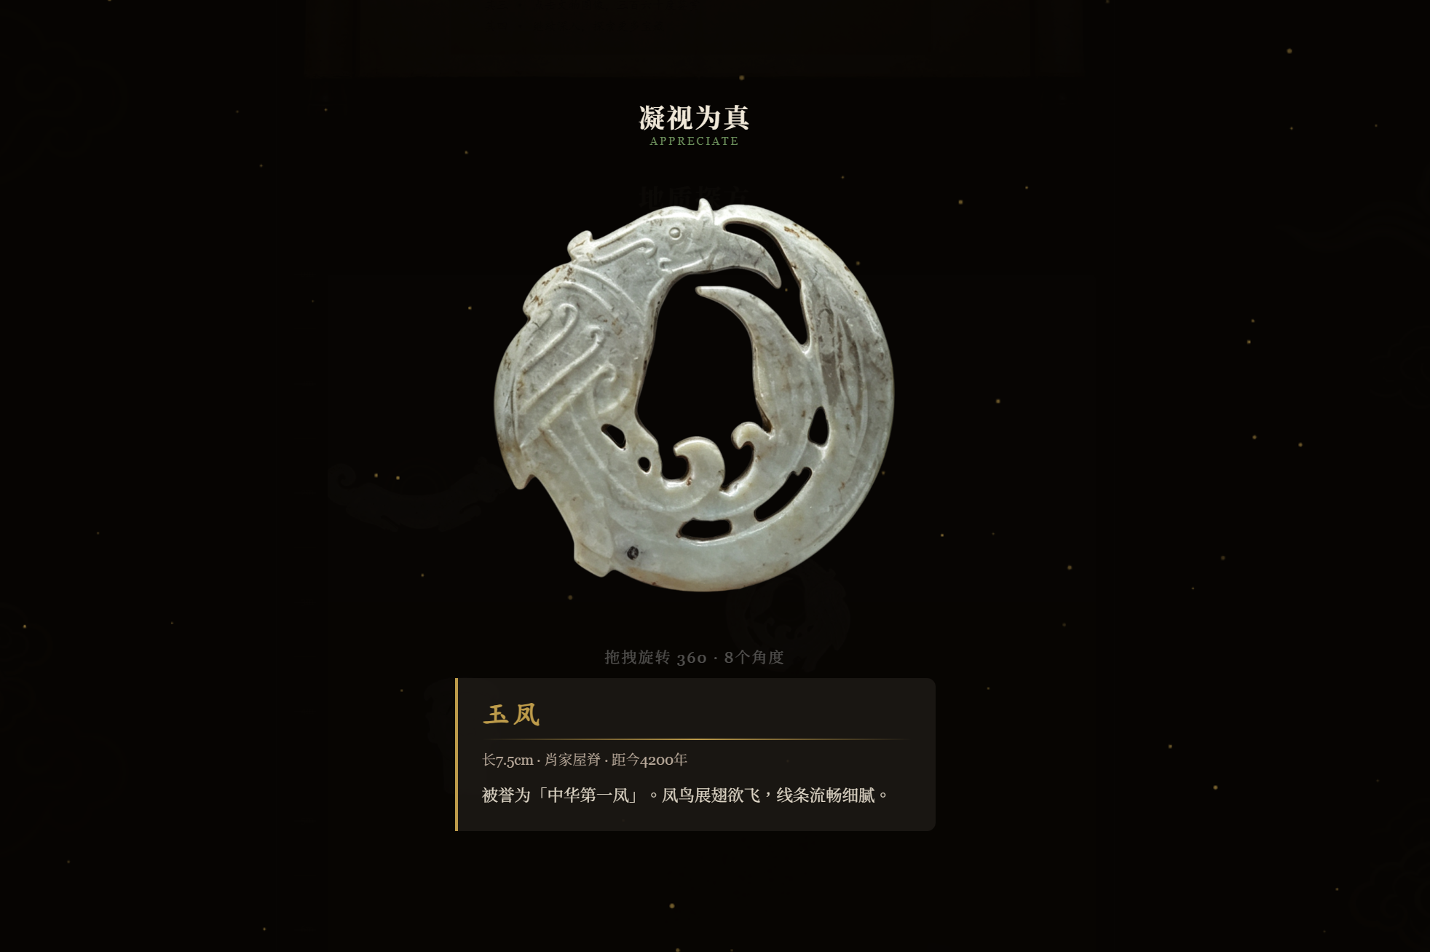

2.5 时间轴
横向时间线设计，9个节点对应1954-2024年大事记。鼠标拖拽或滚轮滑动，节点吸附居中，当前节点放大+金色高亮+图片弹出，两侧节点缩小+降低透明度。下方详情文字随节点切换更新。

2.6 考古证书
用户输入姓名→点击「生成证书」→羊皮纸质感证书（双层边框+火漆印章）+Canvas绘制高清PNG→一键保存分享。

三、交互设计汇总
交互形式 | 应用场景 | 技术方案 | 交互类型
Canvas刮擦 | 地质探方6件文物 | Canvas destination-out + 笔刷 | 触觉模拟型
漫画翻页弹入 | 漫画三章24格 | CSS transition + scale回弹 | 叙事驱动型
3D序列帧旋转 | 文物鉴赏 | Touch/Mouse拖拽 + 图片序列 | 3D模拟型
时间轴吸附滑动 | 七秩寻踪 | CSS transform + snap | 浏览导航型
证书Canvas生成 | 考古证书 | Canvas绘制 + toBlob保存 | 社交分享型
视频过渡转场 | 加载→漫画, 玉匣→卷轴 | video opacity fade | 过渡型

四、素材文件清单
类别 | 文件 | 数量
3D文物照片 | 3D/玉虎/ 玉凤/ 玉人首/ 玉蝉/ 陶鼎/ 玉鹰/ | 44张
古画风文物图 | 古画风/玉虎.png 等 | 6张
漫画分镜 | 漫画/1.png ~ 16.jpg | 16张
玉匣+卷轴 | 玉匣关上.png 玉匣打开.png 卷轴.png | 3张
宝匣终章 | 玉匣/a.jpg ~ d.jpg | 4张
祥云背景 | 祥云/祥云1~9.png | 9张
图标光标 | 图标.png 手指.png 铲子.png 箭头.png | 4张
视频 | 开场动画.mp4 玉匣视频.mp4 | 2个
背景 | 背景.png | 1张

